Лабораторная работа № 7.
ОПРЕДЕЛЕНИЕ ЦЕНЫ ПРОГРАММНОГО СРЕДСТВА, РАЗРАБАТЫВАЕМОГО ПОД ЗАКАЗ

Цель работы: расчёт рыночной цены программного средства, которое разрабатывается под заказ и будет передаваться заказчику вместе со смежными правами на него.

Исходные данные: 1 программное средство, разработанное лично студентом, выполняющим данную работу.

1. Основные теоретические положения

1.1. Авторские и смежные права в Республике Беларусь

В Республике Беларусь к числу объектов прав относятся авторские и смежные права.
Авторские права – это отношения, возникающие в связи с созданием и использованием произведений науки, литературы и искусства, а смежные права – это отношения, возникающие в связи с созданием и использованием исполнений, фонограмм, передач организаций эфирного или кабельного вещания. В Республике Беларусь они регулируются Законом Республики Беларусь от17 мая 2011 г. № 262-З «Об авторском праве и смежных правах» (далее по тексту лабораторной работы – «Законом»).
В соответствии со статьёй 4 Закона, в числе прочих, применяется следующее определение: «компьютерная программа – представленная в объективной форме упорядоченная совокупность команд и данных, предназначенных для использования на компьютере и в иных системах и устройствах в целях обработки, передачи и хранения информации, производства вычислений, получения аудиовизуальных изображений и других результатов. Частью компьютерной программы являются включенные в компьютерную программу документы, детально описывающие функционирование компьютерной программы, в том числе взаимодействие с пользователем и внешними компонентами».
В соответствии со статьёй 6 Закона, компьютерные программы относятся к объектам авторского права.
В соответствии со статьёй 8 Закона, авторское право на произведение (в т. ч. на компьютерную программу) возникает в силу факта его создания. Подробно авторское право на компьютерную программу описано в статье 13 Закона, которую студентам следует изучить подробно. В соответствии со статьёй 13 Закона, автору или иному правообладателю в отношении компьютерной программы принадлежит исключительное право осуществлять или разрешать установку компьютерной программы на компьютер или иное устройство, запуск и работу с ней (подробнее – в тексте Закона).
В соответствии со статьёй 15 Закона, автору в отношении его произведения принадлежат личные неимущественные права, такие, как право признаваться автором произведения, право использовать под своим подлинным именем (или псевдонимом), право не допускать внесение в его произведение любых изменений, сокращений и дополнений, разрешать обнародовать произведение либо, наоборот, право отказаться от ранее принятого решения об обнародовании. Полный список личных неимущественных прав автора и их особенностей студентам ФИТ будет полезно изучить подробно (см. Закон).
Важно, что личные неимущественные права принадлежат автору независимо от его имущественных прав и сохраняются за ним в случае перехода (передачи) исключительного права на произведение к другому лицу. Личные неимущественные права автора неотчуждаемы и непередаваемы. Любые соглашения, направленные на отказ от личных неимущественных прав автора, ничтожны. Личные неимущественные права на произведения науки, литературы и искусства охраняются бессрочно (статья 20 Закона).
В соответствии со статьёй 16 Закона, автору или иному правообладателю (это очень важно!) в отношении его произведения принадлежат личные имущественные права, такие, как право использовать произведение по своему усмотрению в любой форме и любым способом, разрешать или запрещать другим лицам использовать произведение, получать авторское вознаграждение за каждый способ использования произведения. Полный список личных имущественных прав и их особенностей студентам ФИТ будет ещё более полезно изучить подробно (см. Закон).
В отличие от личных неимущественных прав, существуют личных имущественные права, которые можно отчуждать и передавать. Исключительное право на объект авторского права можно передавать по наследству (статья 42), уступать за вознаграждение или безвозмездно (статья 43), можно предоставлять лицензию (право использования объекта авторского права) (статья 44). Возможно создание объекта авторского права по договору о создании и использовании объекта авторского права или смежных прав. По нему автор принимает на себя обязательство создать в предусмотренный договором срок произведение, соответствующее требованиям заказчика, и передать заказчику исключительное право на это произведение либо предоставить заказчику право его использования в пределах, установленных договором (статья 46). Указанные статьи студентам ФИТ также будет полезно изучить подробно.
В соответствии со всем вышесказанным, в Республике Беларусь разрешена законом и реально существует ситуация, в которой создатель программного средства («компьютерной программы» в терминологии Закона) создаёт её, после чего продаёт другому лицу авторские имущественные права на данное программное средство. В таком случае создатель программного средства получает денежные средства от разработанного ПС один раз, при его продаже.

1.2. Продажа имущественных прав на программные средства и разработка ПС под заказ

Существование авторских имущественных прав на программное средство даёт возможность продать их и получить таким образом денежные средства. В таком случае разработчик ПС отказывается от эксплуатации созданного ПС и от монетизации его своими силами, с учётом всех возможных бизнес-рисков такой монетизации. Вместо этого разработчик ПС принимает решение получить однократное вознаграждение с покупателя авторских имущественных прав на своё программное средство. Причины такого решения могут быть различными: от отсутствия готовности (и/или компетенций) разработчика нести бизнес-риски монетизации своего ПС, до существования в мире только одного потенциального потребителя разработанного ПС.
В лабораторной работе 3 студенты рассчитывали прогнозируемые поступления от монетизации ПС, в том случае, когда авторские личные имущественные права остаются у разработчика. Студент разрабатывал стратегию монетизации своего ПС и её прогнозные показатели.
В данной лабораторной работе студенту предлагается рассчитать величину прогнозных денежных поступлений при однократной продаже своего программного средства и авторских личных имущественных прав на него другому лицу. Однако студенту неизвестна рыночная цена того программного средства, которое он разработал. Для определения плановой цены ПС предлагается воспользоваться сравнительным методом оценки.
Сравнительный метод оценки (метод сравнительного анализа продаж) представляет собой совокупность методов расчета стоимости, основанных на информации о рыночных ценах других объектов, которые являются аналогами того объекта, который необходимо оценить.
Основным принципом сравнительного метода оценки является принцип замещения, согласно которому рациональный покупатель не заплатит за конкретный объект сумму больше, чем обойдется ему приобретение другого сходного объекта, обладающего аналогичной полезностью. Применительно к данной лабораторной работе это означает, что покупатель не приобретёт у студента ПС и имущественные права на него по высокой цене, если какое-либо третье лицо будет продавать другое программное средство, но обладающее сходными характеристиками. В мире существуют сервисы, предлагающие разработку программных средств для заказчика. После разработки такими сервисами, ПС и личные имущественные права на него передаются заказчиками на платной основе.
Ряд из таких сервисов предлагает потенциальным покупателям разработку программного средства. После разработки предполагается провести сделку купли-продажи ПС вместе с авторскими личными имущественными правами на него. Разработчик получит уплаченные за разработку денежные средства, а заказчик – ПС и имущественные права на него.
Некоторые из таких сервисов используют онлайн-калькуляторы, с помощью которых потенциальные заказчики смогут заранее определить цену будущего ПС. Обычно такие онлайн-калькуляторы простые в использовании. Они ведут расчёт цены в диалоговом режиме, при выборе тех функций, которые будут реализованы в программном средстве.
В качестве примеров можно привести следующие онлайн-калькуляторы:
https://estimatemyapp.com/
https://thebestapp.ru/
https://punicapp.com/calculator
https://stfalcon.com/en/calculator
https://digitalya.co/app-cost-calculator/step1/
https://ios-lab.ru/prilozhenie-kalkulyator-stoimosti-razrabotki-mobilnogo-prilozheniya/
Также существуют другие сервисы разработки программных средств, имеющие онлайн-калькуляторы цены. Студенту при выполнении работы рекомендуется использовать как минимум 1 онлайн-калькулятор, найденный самостоятельно. Не всё сервисы предлагают выполнение услуг по разработке всех видов программных средств, некоторые из них имеют узкую специализацию. Это необходимо учитывать при выборе онлайн-калькуляторов в данной лабораторной работе.

1.3. Пример использования онлайн-калькулятора цены программного средства

В качестве примера подробнее разберём онлайн-калькулятор на сервисе estimatemyapp.com.

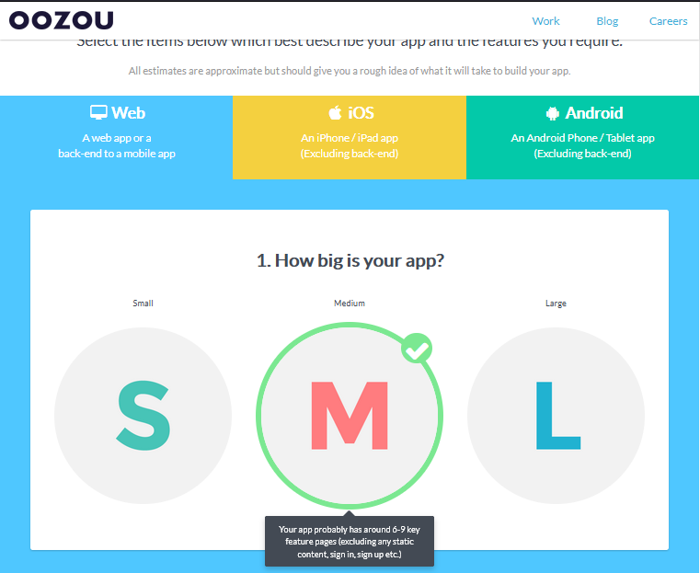
Рис. 1 – интерфейс онлайн-калькулятора цены программного
средства сервиса estimatemyapp.com
Источник: https://estimatemyapp.com/
На рис. 1 представлен интерфейс онлайн-калькулятора. Для ответа на некоторые вопросы о параметрах необходимого программного средства в калькуляторе необходимо сделать выбор из нескольких вариантов. Всплывающие подсказки позволяют уточнить содержание альтернативных вариантов.
В некоторых случаях заказчику предлагается выбрать несколько элементов из тех, которые сервис способен добавить к программному средству (рис. 2).

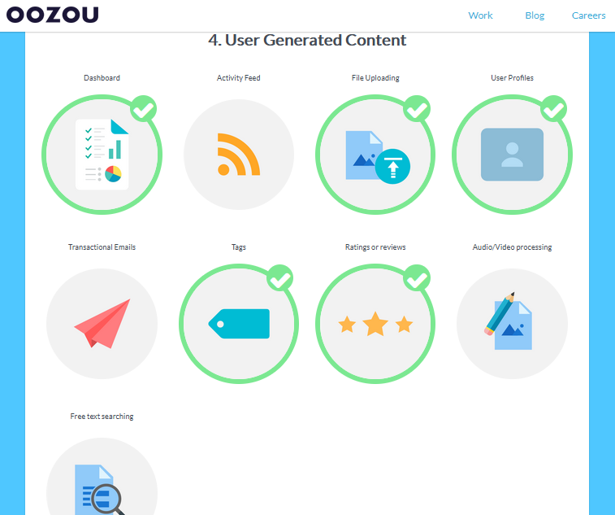
Рис. 2 – добавление нескольких элементов на интерфейсе онлайн-калькулятора
Источник: https://estimatemyapp.com/

После выбора всех возможных альтернативных вариантов и учёта всех дополнительных элементов, онлайн-калькулятор показывает цену программного средства, которую сервис предлагает заказчику заплатить за программное средство (рис. 3).
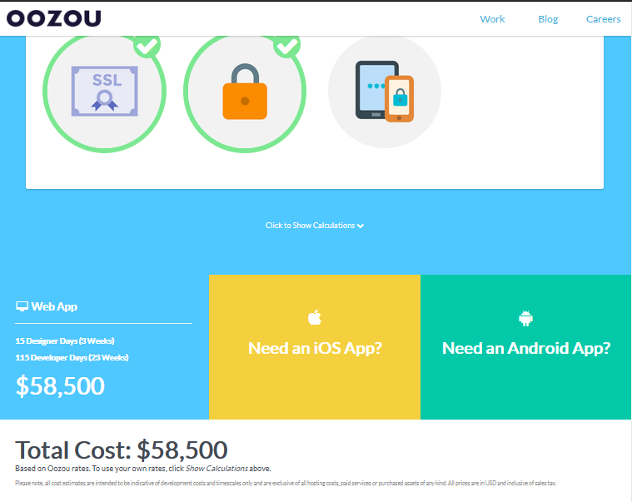
Рис. 3 – предлагаемая сервисом estimatemyapp.com цена программного средства, обладающего необходимыми заказчику характеристиками
Источник: https://estimatemyapp.com/

Студенту следует сравнить цены, рассчитываемые на сервисах дальнего зарубежья и сервисах стран Союзного государства. Обычно, при прочих равных, сервисы дальнего зарубежья запрашивают более высокую цену за разработку ПС. В случае разработки ПС в Беларуси предпочтительнее было бы ориентироваться на цены, которые запрашивают сервисы стран Союзного государства (или стран Таможенного союза).

2. Ход работы

В работе студенту необходимо:
1) выбрать одно программное средство, разработанное лично студентом, выполняющим данную работу;
2) выбрать как минимум 3 сервиса, предлагающих разработку программных средств и предлагающих потенциальным покупателям онлайн-калькулятор цены на программное средство. Рекомендуется найти сервисы, не указанные в п. 1 данного задания, и использовать их также;
3) изучить работу онлайн-калькуляторов, убедиться в возможности использования их для определения цены имущественных прав на программное средство студента. При необходимости заменить онлайн-калькулятор на более подходящий;
4) используя онлайн-калькуляторы, определить цены, которые затребуют сервисы за разработку программных средств, обладающих такими же (или, по крайней мере, близкими) характеристиками, какими обладает ПС студента;
5) ориентируясь на полученные в п. 4) цены, рассчитать прогнозную цену имущественных прав на своё программное средство. Студент может взять цену соответствующую минимальной из полученных в п. 4) или даже меньше минимальной, чтобы выиграть конкуренцию по цене. Студент может взять цену как среднюю между полученными в п. 4) значениями, если он уверен в качестве своего ПС и в своей способности найти покупателя авторских имущественных прав на него.

3. Составление отчета

Отчет по лабораторной работе № 7 должен содержать:
1) исходные данные;
2) наименования выбранных онлайн-калькуляторов цен программных средств и их url;
3) перечень пунктов, выбранных при расчёте цены ПС на каждом из калькуляторов;
4) полученные на каждом из калькуляторов итоговые цены на программное средство со скриншотами экрана (только по п. 4, этого будет достаточно);
5) расчёт плановой цены ПС студента и авторских имущественных прав не неё и результат расчёта.
6) выводы по работе.

